行政院所屬各機關因公出國人員出國報告書
(出國類別:實習)

赴日本實習

『電力空調設備防震規劃設計技術』

出國報告書

服務機關：中華電信股份有限公司
行政院研考會/省(市)研考會
編 號 欄
姓名職稱：楊安聖/助理工程師

出國地點：日本
出國期間：90年11月4日至
90年11月10日
報告日期：91年1月18日

目 錄

- 前 言
  - 行 程．．．．．．．．．．．．．．．．．．．．．．P2
  - 報告提要．．．．．．．．．．．．．．．．．．．．．．P3
- 報告內容
  - 振動原理．．．．．．．．．．．．．．．．．．．．．．P4
  - 避震器設計．．．．．．．．．．．．．．．．．．．．．P8
  - 彈簧避震器的選擇．．．．．．．．．．．．．．．．．P11
  - 空調及懸吊配管避震器之選擇．．．．．．．．．．．．．P12
  - 立管防震設計．．．．．．．．．．．．．．．．．．．．P13
  - 掣震裝置．．．．．．．．．．．．．．．．．．．．．．P16
  - 幾種常用避震器介紹．．．．．．．．．．．．．．．．．P17
  - 日本及主要國外耐震規定．．．．．．．．．．．．．．．P21
  - 蓄電池設備（架台式設置）耐震．．．．．．．．．．．．P24
  - 建議及觀點．．．．．．．．．．．．．．．．．．．．．P27

- 前 言
職在本公司九十年度委託國外訓練案下奉派前往日本SHIN-KOBE ELECTRIC MACHINERY CO., LTD公司實習「電力空調設備防震規劃設計技術」，經台灣CSB神戶電池公司之安排，並順道參訪日本NTT FACILITY公司，為期含行程共七天。

- 行 程
自民國九十年十一月四日起至九十年十一月十日止為期共七天。
11月4日(星期日) 去程(08:45於中正機場搭長榮航空班機赴日本，於當地時間12:45抵達日本大阪關西機場)
11月5日(星期一)
於 SHIN-KOBE ELECTRIC MACHINERY公司實習「電力空調設備防震規劃設計技術」
11月7日(星期三)
11月8日(星期四) 實習及行程（往NTT FACILITY公司）。
11月9日(星期五) 參訪NTT FACILITY公司
11月10日(星期六) 回程(10:00於大阪搭地鐵至關西機場，於13:05轉搭長榮航空班機，於15:30抵達中正國際機場)。
- 報告提要

本報告內容包括綜合研習課程，經彙整成九大部分，其內容摘要敘述如下；

第一部份：振動原理；敘述振動傳導率、機器振動頻率與避振器自然頻率之基本理論。

第二部份：避震器設計；介紹實際避震器之設計算例，彈簧避震器的選擇。

第三部份：彈簧避震器的選擇。

第四部份：空調及懸吊配管避震器之選擇。

第五部份：立管防震設計；敘述立管配管、支撐點的間隔距離、防振橡膠 避震器的選擇。

第六部份：掣震裝置；介紹掣震裝置組立結構。

第七部份：幾種常用避震器介紹。

第八部份：日本及主要國外耐震規定。

第九部份：蓄電池設備（架台式設置）耐震。
- 報告內容
  - 振動原理

把一質量Ｍ的物質快速上下運動，此時上下移動所受之阻力，

不是來自彈簧而是質量Ｍ本身的慣性；假設質量上下移動的

幅度為Ａ，頻率為ｆ 週波／秒，此質量必依正弦波動亦稱

（諧和振動）方式上下抖動，以數學式表示如下：

X:由中心點往上或下之移動距離

A:最大振幅

因此克服來自彈簧剛度的力量為

F(彈簧)=KX=Kasin(2πft) K= 彈簧剛度

而質量M上下運動所產生的慣性力量為質量M乘上加速度A即得:

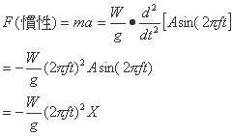

負號代表慣性力與彈簧力呈反方向作用，也就是彈簧力量在運動抵達谷底時，必定把質量M往上推舉到靜止時位置；但是運動的慣性卻繼續把質量Ｍ往上推至衝程的頂點。來自慣性的運動阻力與運動之頻率成正比，頻率越高慣性力越大；但是不管頻率的高低，彈簧的力量都是不變。因此這兩個反方向的力在某一特定的運動頻率時，會相互平衡抵消；在理論上當質量Ｍ在此頻率運動時，無須借助任何力量，即可產生很大位移，除非有磨擦阻力或其它阻尼力量來牽制其自由運動。這特定頻率我們稱它為此系統的自然頻率（Natural Frequency ）。
如果彈簧力與慣性力互相抵消則fo=fn
F(彈簧)+F(慣性 )=0
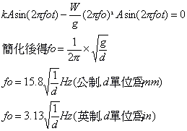

如果此時系統之自然頻率與彈簧之自然頻率相吻合，則此系統必定會以極大之振幅上下激烈振盪，這種現象我們稱之為共振（Resonance）。

振動傳導率（Vibration Transmissibility）
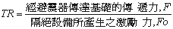
振動傳導率其定義為

又假設此一防振系統為一低阻尼系統振動傳導率可用下式表示
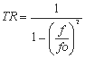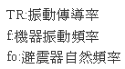
隔振效率（Isolation Efficiency）
即以η=1-TR 代表之又因振動傳導率常以百分比表示所以振動傳導率也可以用η=(1-TR)×100%表示。（參下圖）
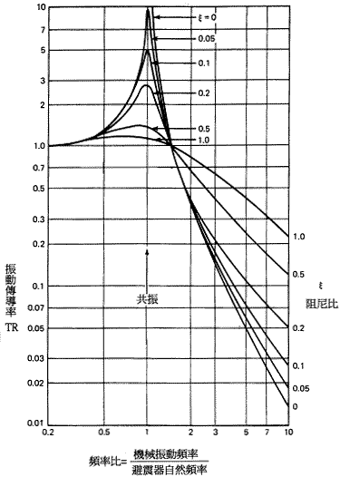

ζ（阻尼比）=$\frac{C}{\text{Cc}}$=$\frac{1}{2}×$tanδ
C=材料阻尼值
Cc=臨界阻尼值
Tanδ=損失係數$\frac{1}{\text{TR}}$
阻尼比值越高，機構經共振區時越快回復平衡狀態。
振動傳導率是由避震器自然頻率與避振器自然頻率比值而定，比值越大效果越佳。
又由公式我們可得下表之關係。
頻率比 | 傳導率 | 隔振效果
f/fo=1 | T→∞ | 共振
f/fo=1.414 | T=1 | 無隔振效果
f/fo>1.414 | T<1 | 有隔振效果

依機器之大小,按裝場所,機器之種類 可決定標準之振動傳導率

依機器之出力
動 力 HP | 振動傳導率
動 力 HP | 地下室 地面層 | 上階層 重構造 | 上階層 輕構造
~5 | 以防音為目標 | 50 | 10
7.5~15 | 50 | 25 | 7
20~40 | 20 | 10 | 5
50~100 | 10 | 5 | 2.5
100~300 | 5 | 3 | 1.5

撓度& 防振效率對照表
振動頻率  rpm | 荷重撓度  25 mm | 荷重撓度  40 mm | 荷重撓度  50 mm
1750 | 98.8 % | 99.3 % | 99.4 %
1500 | 98.4 % | 99.0 % | 99.2 %
1250 | 97.7 % | 98.5 % | 98.8 %
1000 | 96.3 % | 97.7 % | 98.2 %
750 | 93.2 % | 95.9 % | 96.7 %
500 | 83.3 % | 90.2 % | 92.3 %
300 | 34.1 % | 67.0 % | 75.2 %

自然頻率: 以Hz或cps (rad/sec) 或cpm (rad/min) 為單位。

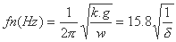

δ=彈簧之下壓撓度 單位為mm

機器振動頻率、避震器自然頻率、撓度及振動傳導率之相互關係

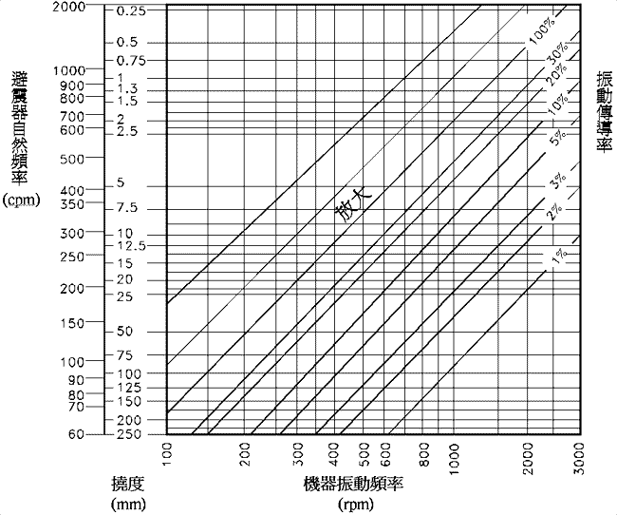

  - 避震器設計:

實際避震器之設計算例（一）:

設計條件
機械：發電機 (100Hp) | 引擎轉速：
安裝地點：頂樓 | 常用：1200 (RPM)
重量：引擎 1300 Kg | 最高：1500 (RPM)
發電機：980 Kg | 安裝支點數：8 pcs

連軸器：800 Kg

依機器之出力可決定防振效率要求為98.5%，則避震器之振動傳導率為1.5%。則由機器振動頻率、振動傳導率、撓度及避震器自然頻率之相互關係圖可查出避震器自然頻率需為144CPM約2.4(Hz)。
彈性常數(K)計算
因為每一點荷重為(1300+980+800)/8=385Kg因此彈性常數可由下列式中求得
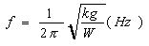
可求得
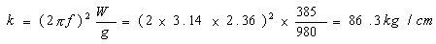
彈簧式避震器之選擇
由上述結果得知，每一支稱點之靜荷重為385kg，彈簧常數為K＝86.3kg/cm
驗算
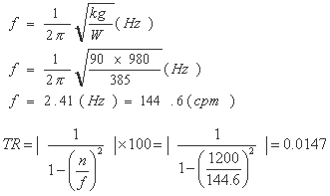

隔振效率
隔振效率為：(1-TR)×100%=(1-0.0147)×100%=98.5%

實際避震器之設計算例（二）:

設計條件
機械：空氣壓縮機 (20Hp) | 轉速：
重量：機器本身 740 Kg | 壓縮機：1170 (RPM)
機台（Added base）：970 Kg | 馬達：1750 (RPM)
總重計：1710 Kg | 安裝支點數：6 pcs

（1）每支點之承受重量為

W = P/N = 1,710/6 = 285 (kg)

（2）假如振動傳導率TR=25%

則頻率比u=f/fn=2.24

由公式
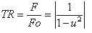

及自然頻率得f N =f/u = l,170/2.24 = 523 cpm.

（3）因每支點之承受重量為285 (kg)則由公式
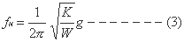

fN : 自然頻率 (Hz)
K ：彈性常數 (kg/cm)
W : 機械重量 (kg)
g : 重力加速度 (980cm/sec2)

得彈性常數

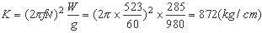

（4）避震器的選擇

彈性常數 K= 872 kg/cm or less

承受重量 W = 285 kg

撓度(Deflection) = 285/872 = 0.33 cm

選擇滿足此條件之避震器（Type JA-1-400），其彈簧常數K=141.21（kg/cm）允許呈載重量W=360～430 kg，又自然頻率f_{x}=211cpm，由公式

及震動頻率比公式

u1 = l,170/772 = 5.54 --------壓縮機轉速自然頻率震動比
u2 = 1,750/434=8.29---------馬達轉速自然頻率震動比

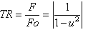

TR1 = 0.159 = 3.37% --------壓縮機轉速震動傳導率
TR2=0.066=1.48% --------馬達轉速震動傳導率
整體震動傳導率低於8.29%

即可依據上面條件選擇合適之彈簧避震器 6 pcs

三、彈簧避震器的選擇
    - 避震器按裝支點位置之決定，於決定支稱點位置時，應盡量使每個支稱點的靜荷重，成等分佈狀態。
    - 由機器及按裝地點來決定避震器自然頻率值f及彈性常數k值。
    - 避震器規格之選擇決定，依據求得之k值及已知之容許載重按裝方式，選擇適當規格之避震器。
四、空調及懸吊配管避震器之選擇
以下表的配管重量表為基準，可算出適當支持間隔的每一點負荷重量，然後再依負荷表，選定適當的懸吊式避震器（如下圖）。
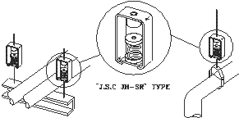 | 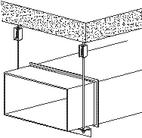

範例：
擬將配管管徑125A之單管，以支稱間格隔4M為支持點時，其應選用之避震器規格為：
（1）由下表配管重量表得知管徑125A之最大支持間隔重量（4M）為136.5kg（無保溫）、143.4（有保溫）；若以支稱間格隔2M為支持點時之最大支持間隔重量（2M）為68.3kg（無保溫）、71.7 kg（有保溫），然後依此選用適當之避震器。

管徑 mm
單位管重量含水  Kg/m |  | 單位管重量含  保溫材料含水  Kg/m | 最大支稱間隔  m | 最大支稱間隔重量
A | B | 單位管重量含  保溫材料含水  Kg/m | 最大支稱間隔  m | 最大支稱間隔重量 | 無保溫 | 保溫
15 | 1/2 | 1.5 | 1.8 | 1.8 | 3.3 | 3.9
20 | 3/4 | 2.1 | 2.4 | 1.8 | 4.4 | 5.2
25 | 1 | 3.0 | 3.4 | 2 | 7.3 | 8.2
32 | 1 1/4 | 4.4 | 4.8 | 2 | 10.5 | 11.5
40 | 1 1/2 | 5.3 | 6.0 | 2 | 12.6 | 14.3
50 | 2 | 7.5 | 8.0 | 3 | 27.0 | 28.6
65 | 2 1/2 | 11.1 | 12.0 | 3 | 39.9 | 43.3
80 | 3 | 13.9 | 14.9 | 3 | 50.1 | 53.8
90 | 3 1/2 | 16.9 | 18.0 | 4 | 81.2 | 86.6
100 | 4 | 20.9 | 22.1 | 4 | 100.3 | 106.2
125 | 5 | 28.4 | 29.9 | 4 | 136.5 | 143.4
150 | 6 | 38.7 | 40.3 | 4 | 185.6 | 193.5
200 | 8 | 63.0 | 65.1 | 5 | 378.0 | 390.4
250 | 10 | 93.2 | 93.6 | 5 | 559.0 | 561.8
300 | 12 | 125.9 | 129.9 | 5 | 755.4 | 779.4

＊最大支持間隔距離，保溫厚管內5^{O}C/周圍溫度30 ^{O}C/相對溫度85 ^{O}C是依據 HASS107-1977標準。

五、立管防震設計
為使立管防震系統能有效隔絕噪音與振動，同時考慮地震來襲時所引起的水平與垂直方向外力及共振所可能引起的破壞，因此立管配管的長度、支撐點的間隔距離、防振橡膠 避震器的選擇及伸縮軟管的安裝，應依照下列要點來考量設計立管防震系統。
1.軸向壓縮荷載考量
立式配管的長度 h 必須考慮滿水時的總重量，不可超過管件的最大容許壓縮應力 σ 範圍，又基於地震時垂直方向可承受外力的安全考量，將安全系數fs定為 2 使系統可承受1G的加速度，即得式 (1)。
h ≦ (σ × S ) / ( fs× W₂ ) --------------------------------------------(1)
S：配管斷面積 W₂：水重量
2.樓層發生移位所引起的彎曲距
地震水平方向的力若引起樓層間的位移 δ (δ≦20mm)，所產生的彎曲距 M必需在最大容許應力σ範圍內，所以支撐點的最小間距應如式(4)。
M = ( 12 × E × I ×δ ) / l ² ----------------------------------------(2)
σ ≧M × r / I -------------------------------------------------------(3)
=> l ≧ ( 12 × E × r ×δ /σ) ^{1/2} -----------------------------(4)
r ：平均半徑 l：支撐間距 I：斷面力距 E：縱彈性係數
3.地震時與建築物之共振檢討

一般地震的振動頻率約 1~2 Hz，為避免發生共振所以支撐間距要使配管的第一自然頻率 fn₁ 大於 5Hz 以上如式(6)。
fn₁ = ( λ² / 2 π l ² ) × ( E I g / W₂ ) ^{1/2} ---------------------------(5)
=> l ≦ [ ( λ² / 2π × 5 ) × ( E I g / W₂ )^{1/2} ] ^{1/2} ----------------(6)
g：980 cm/s²
λ：常數 4.73
4.防震與隔音效果
為了能有效隔絕固體噪音與振動的傳遞，防振橡膠避震器的選擇，要使配管系統垂直方向的自然頻率低於20Hz，再依前述的地震考量自然頻率 fn設計應在 5 < fn < 20 的範圍內如式(7)。 (通常是以實際重量乘上1.5倍後的值來選擇避震器即可)
fn = ( 1 / 2 π ) × ( k × g / W ) ^{1/2} ------------------------------------(7)

5.配管之冷縮熱膨脹效應
為消除因溫度變化所產生的壓縮或拉伸應力，應在各支撐點間應安裝一合適的伸縮接頭，以吸收因熱脹冷縮所引起的軸向變位，一般鋼管在0~100℃間之線膨脹係數平均值α =0.011 mm/M×℃。
例：試計算配管長度15米，由5℃升溫至35℃時之軸向變位量。
Δ=0.011×15×(35-5)= 4.95mm

6.防震支撐點之安裝
防振支撐點可分為水平活動式及軸向固定式兩種，其安裝必需依照下列幾點進行。(1)不論是水平活動式或軸向固定式每點的間距必需符合(6)、(7)兩式所得之值。(2)每隔2~3 處水平活動式必需設一軸向固定式支撐點以承載立管的重量。(3)配管的起、終兩端必需各設置一軸向固定式支撐點。

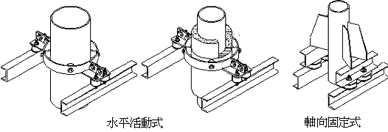

六、掣震裝置：

特性

可配合各種型式之防震基座按裝使用。

內部採用特殊合成吸震橡膠，可防止機器震動之傳遞。

掣震裝置之螺栓直接植入基座本體，故與基座結合成一體。

按裝簡易方便，無需特殊按裝工程。

掣震效果，可達90％以上。為防止地震破壞最佳之裝置。

主要用途

聯軸（直軸）式之泵浦、消防泵浦、風車等各種動力主機掣震用。

掣震裝置組立結構圖如下：

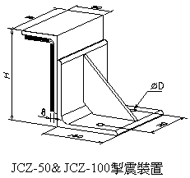 | 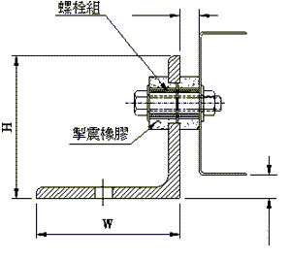

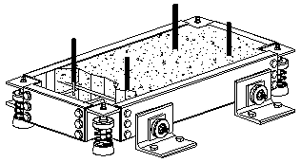 | 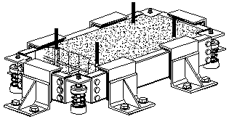

七、幾種常用避震器介紹

7.1彈簧式避震器
避震器（A）
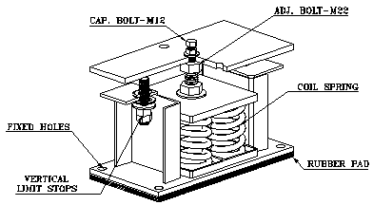

特性：
彈簧採低自然頻率值設計，並經多層防鏽烤漆或熱浸鍍鋅處理，耐候性佳，防振效果高。底部防滑及反摯螺栓設計，安全性高。按裝簡單並可依實際需要調整高度及水平，能消除機械結構振動。
主要用途：
各類重型機械、冰水主機、冷卻水塔、消防泵浦、排送風機、發電機、空氣壓縮機。
避震器（B）
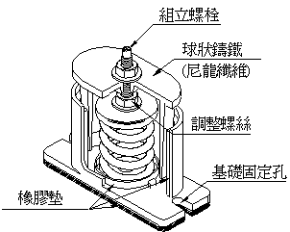
特性
本體材質分為特殊強化尼龍及球狀鑄鐵。
尼龍材質可耐酸鹼，防紫外線，經老化測試，安全性高。
球狀鑄鐵本體經熱浸鍍鋅處理，耐候性佳。
特殊結構設計，可依實際須要調整高度。
彈簧經熱處理、多層防鏽烤漆等程序處理。能有效消除機械結構振動。
尼龍材質工作溫度0℃~50℃。
主要用途
空調箱、排送風機、風車。
小型冰水機組、水泵。
避震器（C）

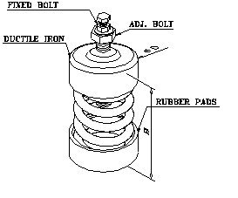

特性
本體上蓋為球狀鑄鐵，經熱浸鍍鋅處理，底座為C.R材質，防振效率佳。
按裝簡單，可利用螺栓依需要調整高度及水平。
可配合基座設計，使用於各類機械。
主要用途
冰水機組、冷卻水塔、泵浦、消防泵浦。
空調箱、排送風機、發電機組。

避震器（D）

特性
本型為抗地震使用設計。具水平方向與垂直方向耐震強度設計。
彈簧均以低自然頻率值設計。
本體材質以熱浸鍍鋅處理。彈簧均經熱處理、多層防鏽烤漆、使用壽命長。
外型設計特殊；可先行按裝，再固定基礎。能有效消除機械結構振動。
主要用途
各類重型機械。
冰水主機、冷卻水塔。
消防泵浦、排送風機。
發電機、空氣壓縮機。

避震器（E）

特性
彈簧均以低自然頻率值設計。本體均以熱浸鍍鋅處理。
彈簧均經熱處理、多層防鏽烤漆等程序處理。
全規格彈簧，均以PP耐衝擊外殼密閉組合，使用壽命長。
外型設計特殊；可先行按裝，再固定基礎。能有效消除機械結構振動。

主要用途
冰水主機、冷卻水塔。
消防泵浦、排送風機。
發電機、空氣壓縮機。
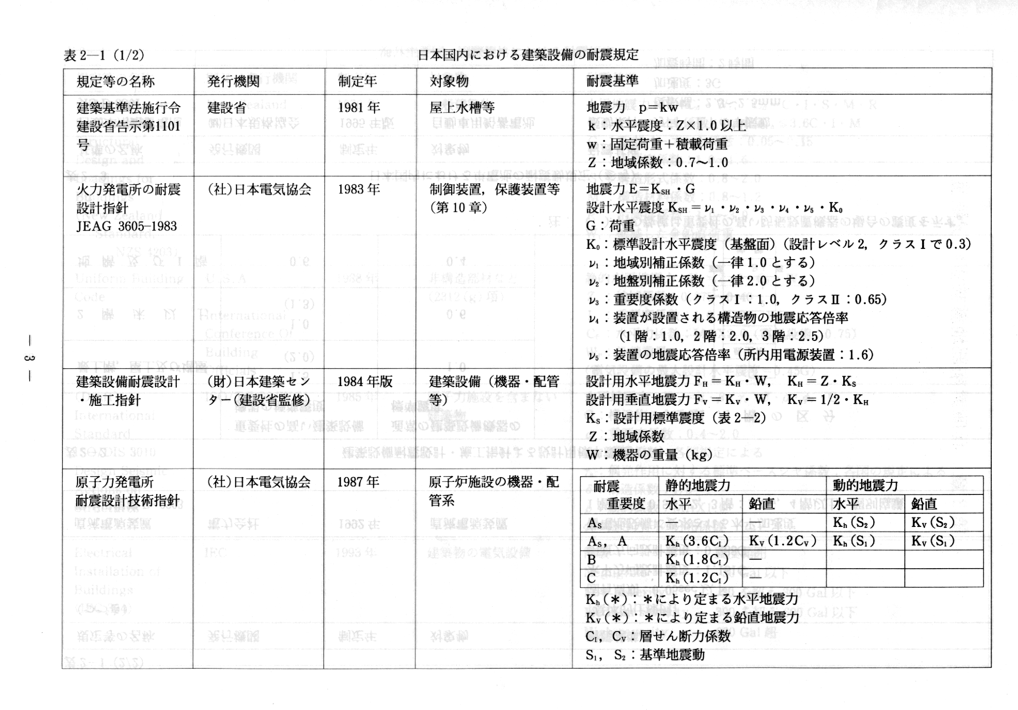

八、日本及主要國外耐震規定：
表8-1

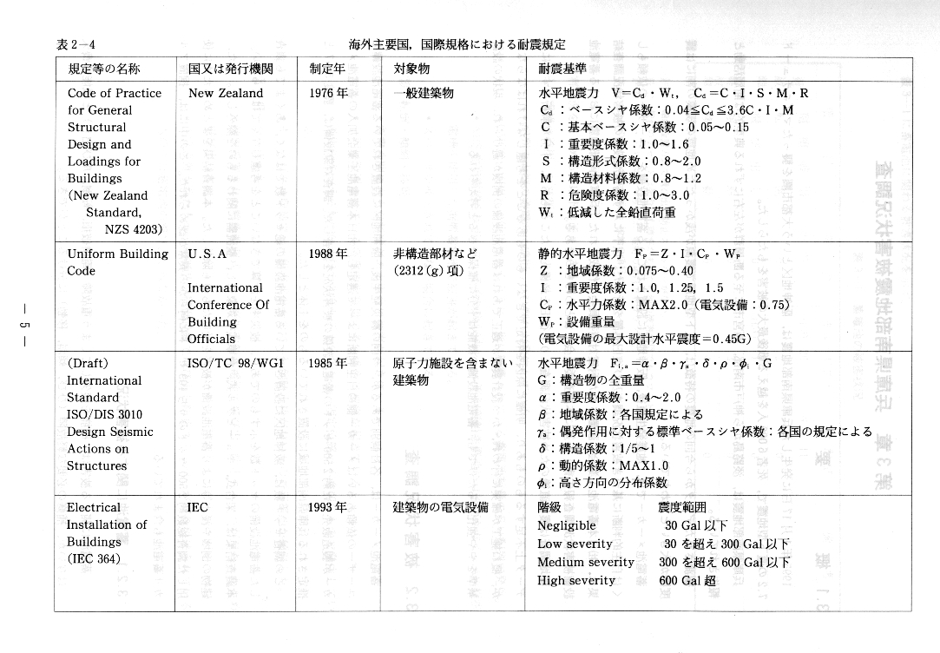
表8-2

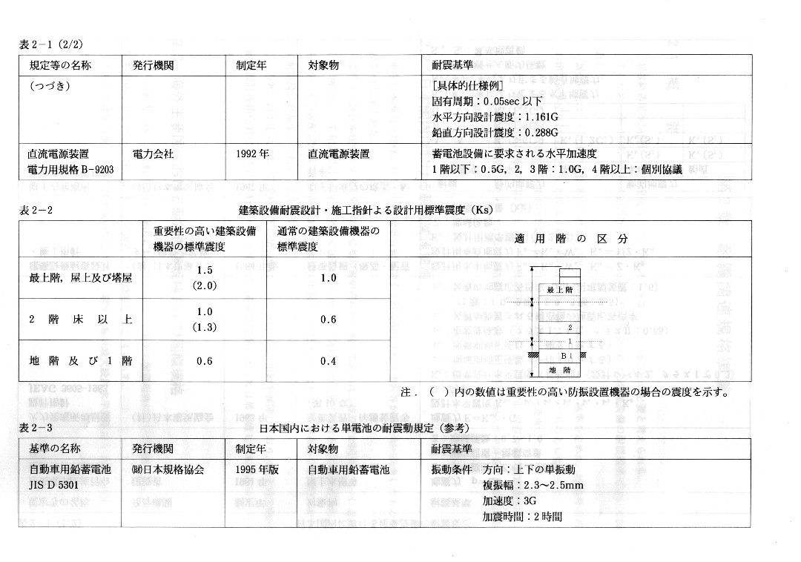
表8-3
表8-4
表8-5
九、蓄電池設備(架台式設置)耐震
9.1 蓄電池耐震相關規定彙整
- 蓄電池方面、JIS當中雖有鉛酸蓄電池之耐振動性規範，但為針對汽車用車輛之規範。
- 蓄電池設備的耐震設計、基本方法是根據日本建築中心發行的「建築設備耐震設計‧施工指針」當中的震度法來設定地震入力，再依據容許應力度法來檢定耐力。
- 蓄電池設備的耐震性要求、最嚴苛的是「核能發電所耐震設計技術指針」中標示的As class基準、並有固有週期之規範。
9.2電槽強度測試
測試結果確認出下述事項
落球衝擊測試：
(1)AS樹脂型用電槽於落球高度20cm以內不會破裂。
(2)ABS樹脂型用電槽即使於落球高度100cm也不會破裂。
電槽側面壓縮測試：
於室溫及低溫狀態下、電槽的壓縮強度與歪斜的狀況為
(1)電槽壓縮強度的最小值：低溫時(電槽表面溫度：-5~-2℃)、AS樹脂型用電槽W面為890 kg。
(2)電槽歪斜的最大值：室溫時(23℃)、ABS樹脂型電槽L面為24000μ。
9.3日本兵庫縣南部地震受害狀況調查
調查結果當中、由架台式設置的受害案例確認出下述事項。
- 蓄電池性能喪失之嚴重故障方面、裝置於架台上端部之蓄電池產生電槽破損或是電槽龜裂現象。這是因為蓄電池間或是蓄電池與防止傾倒框架間的空隙太大，且一列陳設太多蓄電池而造成的(移動動量太大)。
- 電槽破損或是電槽龜裂現象發生於使用AS樹脂電槽之產業電池。
- 設計震度1.0G所設計之架台並未發現有因錨釘拔除而傾倒的；0.6G所設計裝置於6F,10F之架台有發現傾倒的。
- 一列陳設太多蓄電池(移動動量太大)而造成架台端部防止傾倒框架的固定螺絲破損。
因為架台的施工狀態不良導致受害。
此次兵庫縣南部地震受害調查結果、裝設於設計震度1.0G所設計之架台(2層以下)中間層以下者並無移動或傾倒的受害狀況。由此可知：若施工確實，以兵庫縣南部地震級的地震而言、現行架台的設計應該是沒有問題的。

9.4蓄電池設備的耐震設計相關動向
阪神大地震後，相關行政官廳、學會、業界等都進行受害調查，根據其調查結果亦提出幾個蓄電池設備的耐震設計相關提案。在此簡單說明建設省廳營繕部及財團法人電氣設備學會之主要提案內容。
- 建設省官廳營繕部/官廳施設的綜合耐震計劃標準檢討委員會
「官廳施設的綜合耐震計劃標準檢討委員會報告書(案)」(1996年3月)
報告書(案)當中、設計用標準震度方面為確保大地震下構造體的耐震安全性，建築物要求構造體區分出3層(Ⅰ、Ⅱ、Ⅲ類)機能別因應設施，而裝設於其中之機器則區分為一般機器及重要機器。
蓄電池設備被指定為重要機器、設置為「構造體Ⅰ‧Ⅱ類設施」。

《摘錄》

表：設計用標準水平震度 (Ks)
設置場所 | 構造體Ⅰ‧Ⅱ類設施 |  | 構造體Ⅲ類設施
設置場所 | 重要機器 | 一般機器 | 重要機器 | 一般機器
最頂樓、頂層及閣樓 | 2.0 | 1.5 | 1.5 | 1.0
中間層 | 1.5 | 1.0 | 1.0 | 0.6
地下室及1樓 | 1.0 | 0.6 | 0.6 | 0.4

註：1. 『最頂樓』之定義如下：
6層以下建築以最上層為最頂樓層； 7~9樓建築為最高2層樓；
10~12樓建築為最高3層樓； 13樓以上建築為最高4層樓。
2. 重要機器：相當於下列其一者。
- 作為防災據點或救護設施等所具備機能之設施，因應施設目的活動所需之機器。
- 儲藏或使用危險物之設施當中，為防止受害於危險物所需之機器。
‧具備避難、滅火等防災機能之機器。
‧有可能引起火災、水害或避難等障礙的二次傷害之危險機器。
‧其他類似之機器。
一般機器：重要機器以外者。
- 財團法人電氣設備學會/兵庫縣南部地震電氣設備受害調查委員會電氣設備受害調查報告書，由實務性觀點將設計用標準震度整理出2.0、1.5、1.0、0.6及0.4五種區分。

《摘錄》
表： 設計用標準水平震度
 | S級機器⁽¹⁾ | A級機器⁽²⁾ | B級機器⁽³⁾ | 備註
頂樓⁽⁴⁾、上層樓及閣樓 | 2.0 | 1.5 | 1.0 | 1.設計用標準垂直震度為上記數值1/2。  2.附防震裝置之機器為A或S級機器。  3.電源裝置(受變電、發電、蓄電池、幹線)希望能指定為A或S級機器。
2樓地板以上 | 1.5 | 1.0 | 0.6
地下室及1樓 | 1.0 | 0.6 | 0.4

註：(1) S級機器：裝置於高重要性建築物之高重要性且指定之設備機器。
(2) A級機器：裝置於高重要性建築物之一般設備機器及裝置於普通建築物之高重要性 且指定之設備機器。
- B級機器：裝置於普通建築物之一般設備機器。
- 上層樓 ：7層以下建築為最頂層；8及9層建築為最上2層樓；10層以上建築為 上3層樓。
(3)耐震測試
由測試結果確認出下述事項。
單電池
- JIS C 8704-1995「產業鉛酸蓄電池」適用之CS-290、CS-1000、CS-8000規格，以及JIS C 8707-1992「陰極吸收式密閉形產業鉛酸蓄電池」適用之MSE-300、MSE-3000規格，全部單電池的固有振動數為30Hz以上。
架台(電池組)
- 水平加速度2.5G/垂直加速度1.0G所設計之下述所有供試品及蓄電池，在此次加震地震測試波之下、確認出具有耐震性能。
- CS-1000形6顆組/1層1列架台
- MSE-300形24組/2層1列架台
- MSE-300形48顆組/2層2列架台
- MSE-300形72組/3層2列架台
- MSE-3000形12顆組/2層1列架台
十、建議及觀點
10.1蓄電池設備(架台式設置)的耐震設計應注意相關事項：
- 架台方面
傾倒防止框架的高度須比蓄電池重心高。
端部傾倒防止框架的強度須足夠。
- 蓄電池配置
為防止蓄電池的移動導致電槽破裂、須考慮一列所排放個數(重量)。
蓄電池須與架台緊密接著為一體。
且蓄電池間、傾倒防止框架間若有大空隙時，須加放墊片(spacer)等。
- 與外部導體之搭配
末端部接續線須保留充分余長。
末端部須使用柔軟易彎的(flexible)導體等。
- 施工時應注意
架台上各部材之接續用螺絲組，須確實固定。
錨釘須確實固定。
10.2 NTT FACILITY公司為NTT旗下所屬之一子公司，主要負責NTT所屬各公司之電力規劃、設計、維護等工作。經此次之訪問已初步與該公司建立友誼橋樑，該公司也極願意與本公司能相互交流，期盼本公司此後能有固定相互交流管道（如邀請參加研討會），以便吸取該公司於通信電力方面之寶貴經驗。

